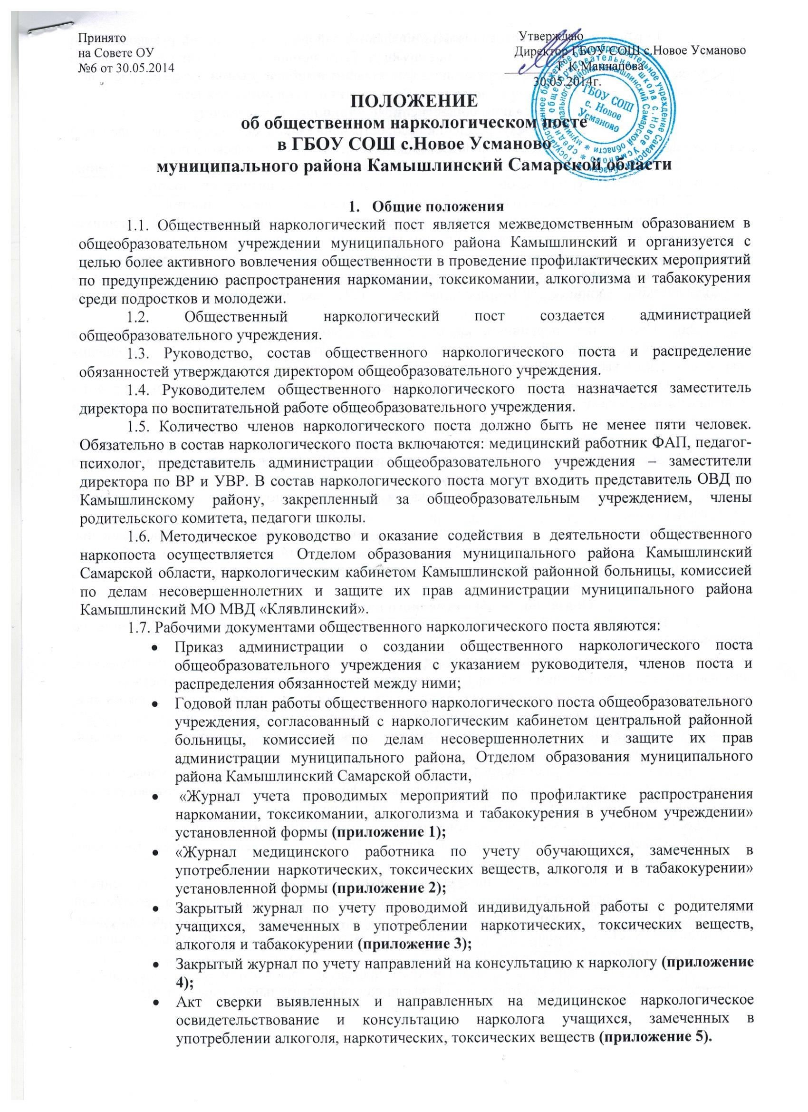
1.8. По решению Администрации муниципального района Камышлинский руководитель и члены общественного наркологического поста могут быть поощрены за активное проведение профилактики распространения наркомании, токсикомании и табакокурения среди подростков и молодежи.
2. Основные задачи общественного наркологического поста
2.1. Профилактика и предупреждение распространения в коллективах учебных заведений случаев наркотизации и алкоголизации подростков (все члены наркологического поста).
2.2. Распространение санитарно-просветительских материалов о вреде алкоголя, курения, наркотиков и других одурманивающих средств (руководитель наркологического поста).
2.3. Пропаганда здорового образа жизни (все члены наркологического поста).
2.4. Проведение профилактических мероприятий в отношении семей обучающихся подростков, проживающих в социально опасном положении, где родители склонны либо злостно употребляют спиртные напитки или наркотические вещества (все члены наркологического поста).
2.5. Содействие по привлечению к лечению подростков, состоящих на учете в наркологическом кабинете ЦРБ (представитель ОВД, закрепленный за образовательным учреждением).
2.6. Проведение первичных бесед с родителями подростков, подозреваемых в алкоголизации с выдачей направлений для совместного добровольного посещения наркологического кабинета ЦРБ (все члены наркологического поста).
2.7. Осуществление совместно с наркологическим кабинетом ЦРБ индивидуальной работы с выявленными лицами, страдающими алкоголизмом, наркоманией, токсикоманией, состоящими на учете в наркологическом кабинете ЦРБ (все члены наркологического поста).
2.8. Повышение знаний педагогического и ученического коллективов по вопросам наркологии путем проведения лекций специалистами ЦРБ (руководитель наркологического поста).
2.9. Вовлечение детей из «группы риска» в кружковую, спортивную деятельность и во внеклассную работу.
2.10. Взаимодействие с учреждениями дополнительного образования, здравоохранения, социальной защиты населения, культуры, физкультуры и спорта, подростковыми клубами по месту жительства, центрами психолого-медико-педагогического и социального сопровождения, правоохранительными органами
3. Обязанности общественного наркологического поста
3.1. Ведение учетной документации по проводимой деятельности и обеспечение ее хранения.
3.2 Соблюдение конфиденциальности информации о выявленных и наблюдаемых обучающихся, за исключением случаев, предусмотренных действующим законодательством.
3.3. Предоставление информации о проводимой работе по профилактике наркомании, токсикомании, алкоголизма, табакокурения среди обучающихся учебного заведения в МКУ Управление образования муниципального района, в наркологический кабинет центральной районной больницы.
3.4. Организация и проведение лекций, бесед, встреч, «круглых столов», конференций, ролевых игр, конкурсов и спектаклей, просмотр видеофильмов по проблемам противодействия наркомании, алкоголизму и табакокурению среди детей и подростков.
3.5. Ведение учета обучающихся, замеченных в употреблении психоактивных веществ.
3.6. Содействовать поддержанию в образовательном учреждении режима трезвости, непотребления одурманивающих веществ.
3.7. Не реже 1 раза в квартал проводить заседание, отчитываться о работе общественного наркологического поста перед педагогическим коллективом учебного заведения о собственной деятельности с учетом особенностей учебного процесса и наблюдения за подростками, состоящими на учете в наркологическом кабинете ЦРБ. Выходить с предложениями об улучшении работы наркологической службы района.
3.8.Осуществлять контроль за выполнением программ правового и медико-санитарного просвещения педагогических работников и обучающихся образовательного учреждения.

ПРИЛОЖЕНИЕ 1.
Журнал
учета проводимых мероприятий по профилактике распространения наркомании, токсикомании, алкоголизма и табакокурения в учебном учреждении.
№ п/п | Дата проведения мероприятия | Название и форма, проведенного мероприятия | Охват (количество участников) | Ответственные лица

ПРИЛОЖЕНИЕ 2.
Журнал
медицинского работника по учету обучающихся, замеченных в употреблении наркотических средств, токсических веществ, алкоголя и в табакокурении.
№ п/п | Дата, время | Ф.И.О., возраст обучающегося | Домашний адрес обучающегося | обстоятельства | Подпись медицинского работника

ПРИЛОЖЕНИЕ 3.
Закрытый журнал
по учету проводимой индивидуальной работы с родителями учащихся, замеченных в употреблении наркотических, токсических веществ, алкоголя и табакокурении.
№ п/п | Ф.И.О. обучающегося, родителей | Домашний адрес обучающегося, родителей | Тема и цель проведенной беседы, первично или повторно проведена беседа | Подпись ответственного лица, проводившего беседу | Подпись родителя

ПРИЛОЖЕНИЕ 4.
Закрытый журнал
по учету направлений на консультацию к наркологу.
Дата выдачи направления | Ф.И.О. обучающегося, родителей | Домашний адрес обучающегося, родителей | Подпись ответственного лица, выдавшего направление | Подпись родителя или самого подростка в возрасте старше 15 лет | Отметка о посещении нарколога (делается на основании справки из ПНК)

ПРИЛОЖЕНИЕ 5.
Акт сверки выявленных и направленных на медицинское наркологическое освидетельствование и консультацию нарколога учащихся, замеченных в употреблении алкоголя, наркотических, токсических веществ
Дата выдачи направления | Ф.И.О. учащегося, родителей | Домашний адрес родителя и ребенка | Предварительное заключение

- Примерная форма плана работы.

№ | Мероприятие | Дата, место | Ответственный | Примечание

- Примерная форма направления учащегося в наркокабинет ЦРБ.

Направление №1.
В наркологический кабинет ЦРБ для консультации направляется

/ФИО учащегося, год рождения, класс, ФИО родителя или законного представителя/

дата выдачи направления подпись руководителя
М.П. наркопоста с расшифровкой
______________________ ____________________
/Считаем необходимым регулярное отслеживание явки учащегося в наркокабинет для консультации/.

3.Форма ежеквартального отчета по деятельности общественного наркологического поста в образовательном учреждении (срок – 1 число каждого квартала):

Отчет
по деятельности общественного наркологического поста в образовательном учреждении

Всего проведено ____ мероприятий, из них:
1)Количество выявленных учащихся всего ________, из них:
алкоголь - _____, наркомания - _____, токсикомания - ____ (с указанием возраста и пола), например:
выявлено ___ употребляющих алкоголь: -__мальчик ___ лет, -__ юноша __ лет, -_девушка -__ лет.

2)количество проведенных индивидуальных бесед с родителями –

3)количество выданных направлений –

4)количество учащихся, посетивших наркокабинет по направлению совместно с родителями –

5)индивидуальных бесед с учащимися –

6)количество выступлений на родительских собраниях с указанием охвата –

7)количество выступлений перед учащимися с указанием охвата –

8)количество выступлений перед педагогами –

